Наименование | Кол-во, ед. | Выход, г. | Г./пер.
Канапе |  |  | 65
Картофельный ролл с сельдью и соусом дижон | 60 | 20 | 20
Кубик сёмги с муссом из васаби | 60 | 20 | 20
Буженина c маринованным огурчиком | 60 | 15 | 15
Домашние сало на ржаных гренках | 60 | 10 | 10
Холодные закуски |  |  | 175,18
Домашней семгой | 14,5 | 165 | 39,88
Мясная тарелка: куриный рулет, говядина запеченная в специях, буженина | 24 | 100 | 40
Русская закуска из телячьего языка с хреном | 12 | 100 | 20
Рулетики из ветчины с сыром | 30 | 40 | 20
Разносол (огурчики и помидорчики) | 26 | 70 | 30,3
Ассорти из маринованных лесных грибов | 21,5 | 70 | 25
Салаты |  |  | 150,55
Салат-коктейль из авокадо и креветок | 60 | 50 | 50
Салат Оливье с опятами и копченой индейкой | 43 | 70 | 50,17
Салат из сыра Фета с помидорами и соусом Песто | 46,5 | 65 | 50,38
Горячие закуски (на подогреве) |  |  | 98
Жареные креветки с черри и тайским соусом | 60 | 30 | 30
Мини брошет из свинины с соусом из белых грибов | 60 | 34 | 34
Мини брошет из цыплёнка | 60 | 34 | 34
Гарниры |  |  | 70
Картофель мини с пряными травами и чесноком | 42 | 100 | 70
Выпечка |  |  | 69,58
Ассорти мини пирожков (капуста, мясо, грибы) | 60 | 30 | 30
Багет французский и 8 злаков | 9,5 | 250 | 39,58
Мини Десерты |  |  | 24
Мини "Опера" | 30 | 18 | 9
Мини эклеры | 30 | 30 | 15
Десерты |  |  | 30
Фруктовое ассорти (ананас, клубника, яблоко, груша, виноград, физалис, мандарины) | 12 | 150 | 30
Напитки
Наименование | Кол-во, ед. | Выход, г. | Г./пер.
Чай Мэтр (черный, зеленый) | 40 | 0,2 | 0,133
Кофе | 80 | 0,2 | 0,266

Кол-во персон | 60
Общий выход всех блюд, в граммах на 1 перс. в | 687,31
Итого напитков в миллилитрах на 1 перс. | 0,399
Итого на одну персону | 1300
Итого | 78000

На 23-е февраля, мужчины, мы подготовили Вам необычное коктейльное меню.
Коктейль дымный. (Ароматы дымчатого, торфяного виски) .
Бальзамик Манхэттен (Многогранный, необычный богатый вкус)

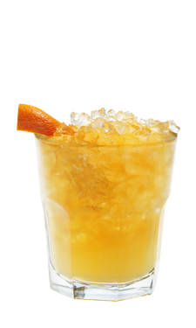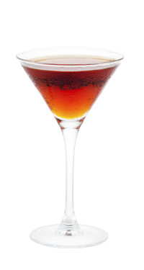
Старомодный (как же можно представить настоящего мачо без Old Fashion)
